Торжественное мероприятие по перезахоронению останков бойцов Великой Отечественной войны
24.06.2015
22 июня 2015 г. управой Ярославского района организовано участие молодёжи в торжественном мероприятии по перезахоронению останков бойцов Великой Отечественной войны, поднятыми на поверхность и исследованными поисковыми отрядами на территории Тверской области, сельское поселение Погорелое Городище.
В «Вахте памяти» приняли участие: управа Ярославского района , Совет по молодёжной политике , Совет молодых семей Района. Также в митинге приняли активное участие дети, состоящие на профилактическом учёте в КДНиЗП Ярославского района города Москвы.
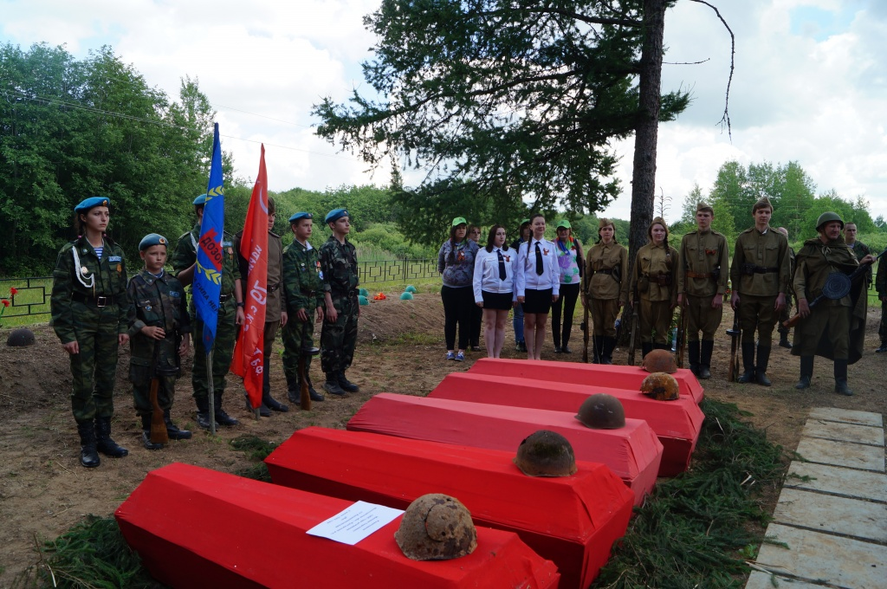

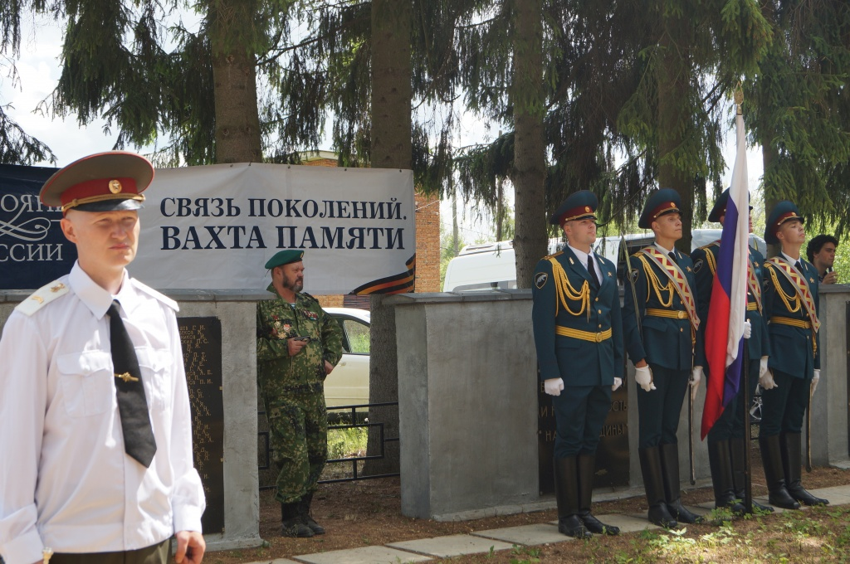

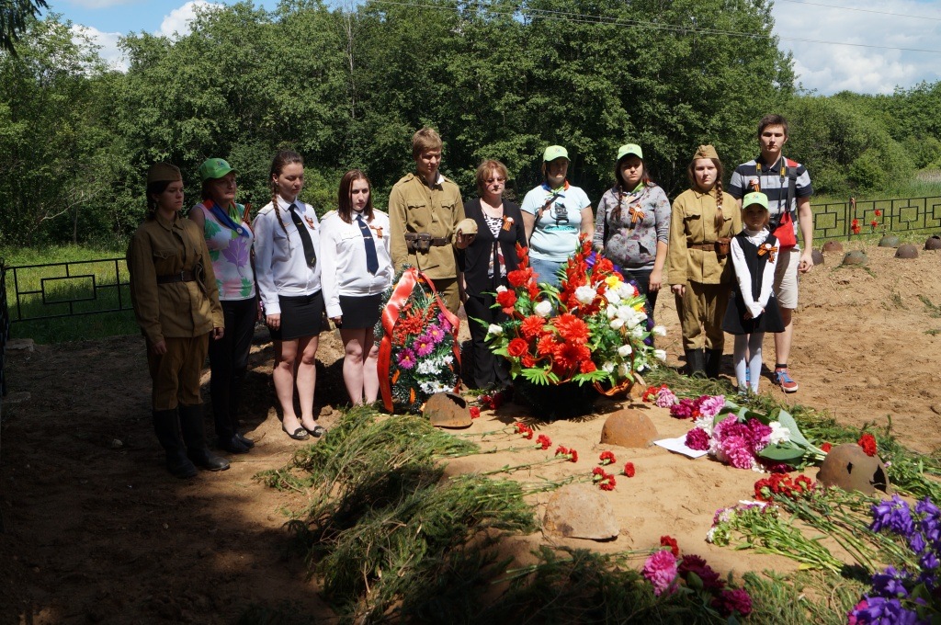

Адрес страницы: http://yaroslavsky.mos.ru/presscenter/news/detail/1959154.html
Управа Ярославского района города Москвы

